[안전포인트]  작업내용 공유  중점위험사항 공유  작업자 추락, 전도  지게차 전도  자재 낙하 및 전도  작업자 추락, 전도  자재 낙하  작업자 추락  강풍  자상 및 협착  자재 낙하  자상 | [작업 흐름도]  TBM  먹매김  하지철물 부재 반입  하지철물 설치  내수합판 및 방습지 설치  메탈쉬트 성형  메탈쉬트 설치 | [관련서류]
1. 목적
메탈쉬트 금속공사의 안전기준을 정하여 안전사고 사전예방
2. 적용범위
BNCP Social Building 현장에 적용한다.
3. 용어의 정의
3-1. 메탈쉬트 (METAL SHEET)
메탈쉬트 (METAL SHEET) 공사는 제작장에서 기계에 성형 제조한 금속부재를 현장에 운반하여, 양중장비를 이용 현장에서 인양하여, 시공하는 공법
3-2. 하지철물
메탈쉬트를 고정하기 위해서 건물 외벽에 설치하는 철물
3-3. Anchor Bolt
하지철물을 고정하기 위해서 건물 외벽에 매입하는 철물
3-4. 내수합판
누수를 막기 위해 메탈쉬트 전에 설치하는 합판
3-4. 방습지
누수를 막기 위해 메탈쉬트 전에 설치하는 종이

4. 책임과 권한
4-1. 협력업체 소장
메탈쉬트공사의 안전에 대한 책임을 진다.
4-2. 관리감독자 (한화)
(1) 메탈쉬트공사에 대한 정보를 HSE팀에 공지한다.
(2) 협력업체 및 근로자에게 안전한 작업을 지시한다.
4-3. HSE 팀
(1) 메탈쉬트공사의 안전작업을 위한 확인점검을 실시한다.
(2) 불안전한 시공에 대하여 작업중지 할 수 있다
(3) 안전한 작업을 위해 근로자들에게 안전용품을 지급한다.

5. 작업순서(절차) 및 안전기준
5-1. TBM (Tool Box Meeting)
1) 작업 전 금일 작업내용 공유
2) 근로자의 개인 건강상태 확인
- 중점 위험 사항 사전 조치 및 공유

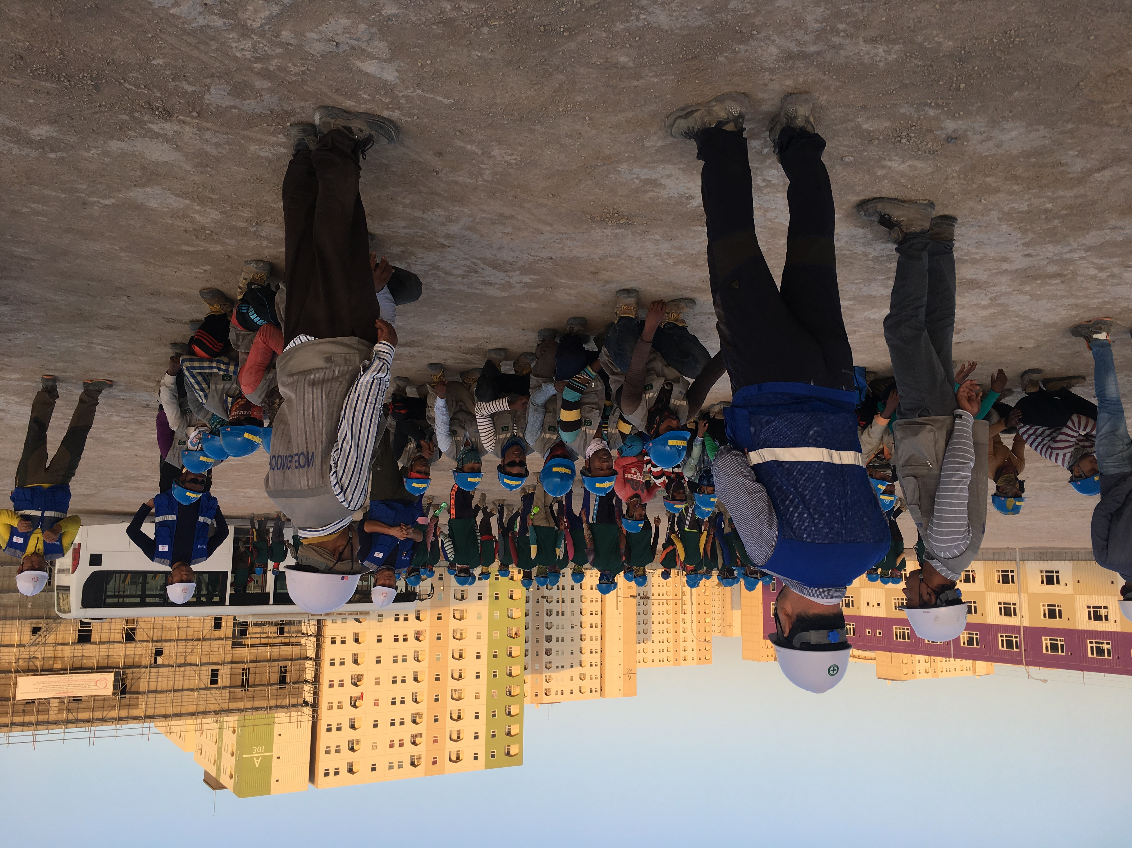 | 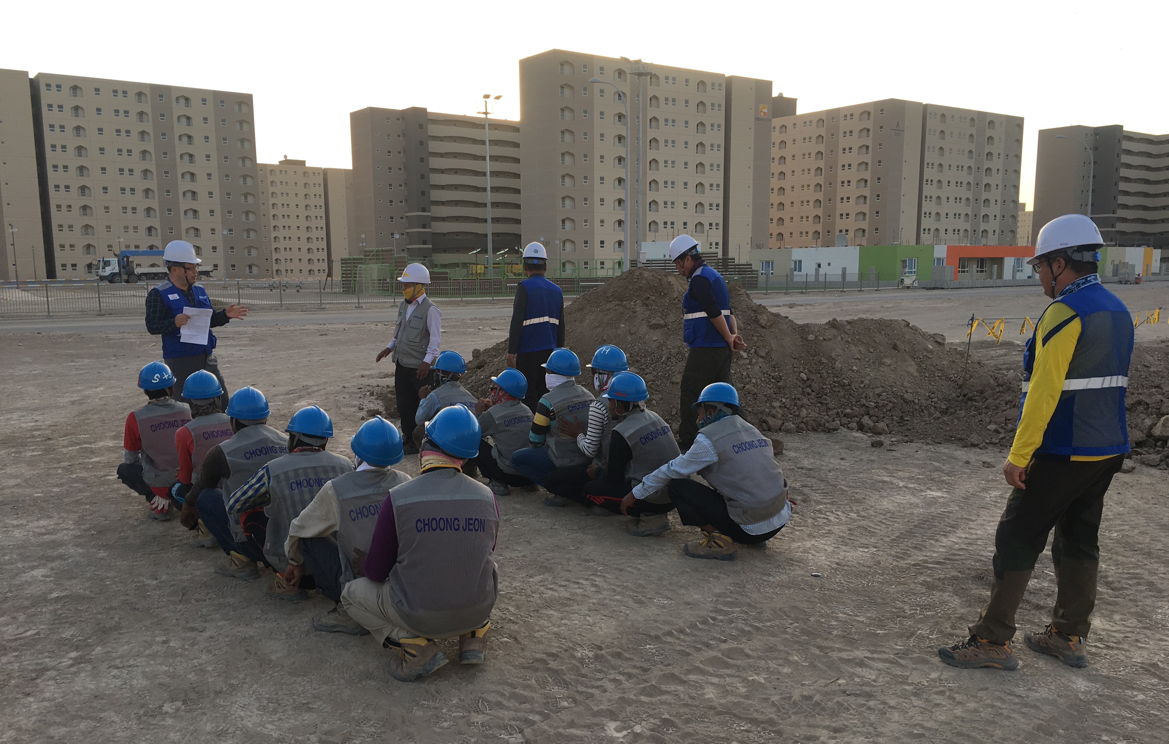
TBM | TBM

5-2. 먹매김
(1) 부재 반입 전 건물 외벽 실측
1) 외부비계 및 이동식B/T 작업 시 순간풍속 15m/s 초과 시 즉시 작업을 중지한다.
(단, 갑작스런 돌풍 발생 시에는 즉시 작업을 중지한다.)
2) Level Check, Liner 설치 시 추락 주의
3) 외부비계/이동식B/T 사용 고소 작업 시에는 안전대를 착용 후 결속을 철저히 한다.

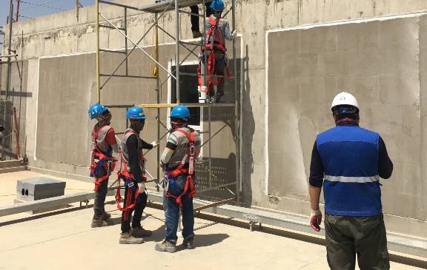 | 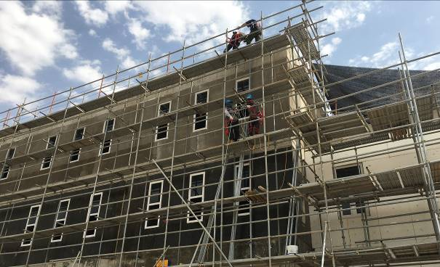
먹매김 작업 | 먹매김 작업
5-3. 하지철물 부재반입
(1) 지게차를 이용한 하지철물 부재 반입 및 하역
1) 지반 확인 후 하차 후 적재 장소 확보
2) 전도 방지를 위한 받침목 설치 및 부재 간 고임목을 설치 한다.
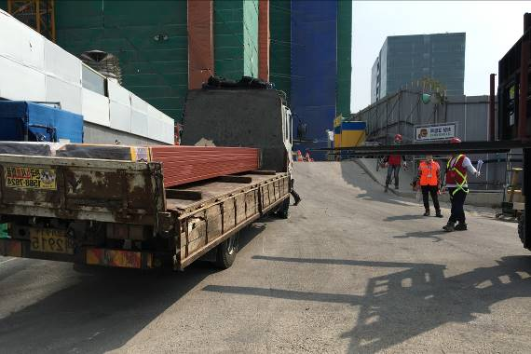 | 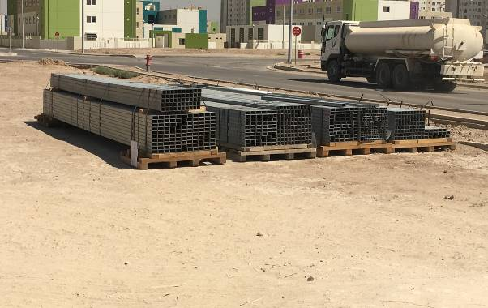
하지철물 하차 작업 | 하지철물 적재

5-4. 하지철물 설치
1) Anchor bolt 설치를 위한 고소작업 시 안전벨트를 착용/결속 후 작업을 한다.
2) 부재 인양 시 자재 낙하를 대비하여 하부 통제, 상/하 동시작업 금지

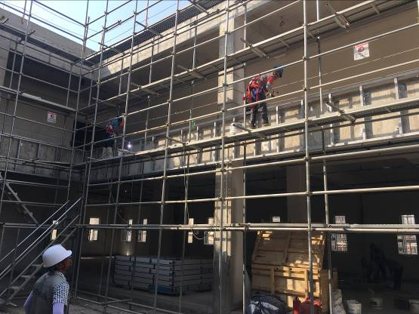 | 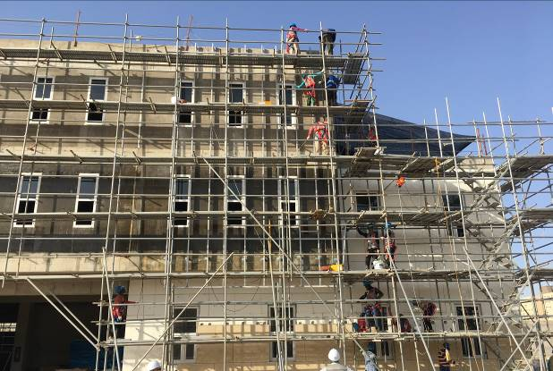
하지철물 설치 | 하지철물 설치
3) 부재 용접 시 작업 반경 내 출입 통제 소화기 비치 및 불티비산방지포 설치
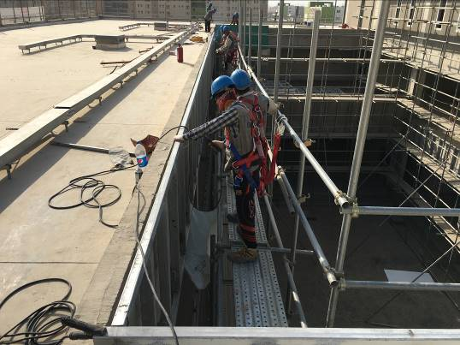 | 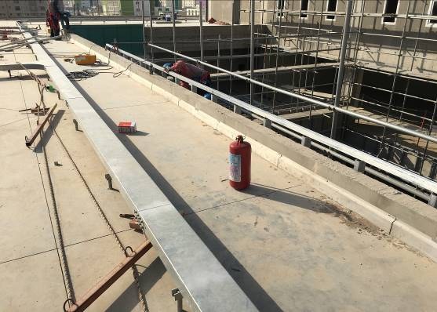
버미글라스 설치 | 소화기 비치

5-5. 내수합판 및 방습지 설치
- 이동식B/T 설치 시에는 상부난간대/교차가새/아웃트리거를 설치 한다.
- 이동식B/T 상부근로자는 안전대 착용/결속을 철저히 한다.
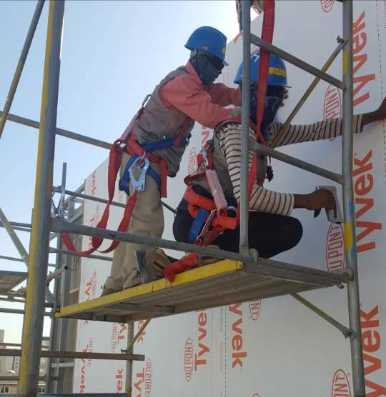 | 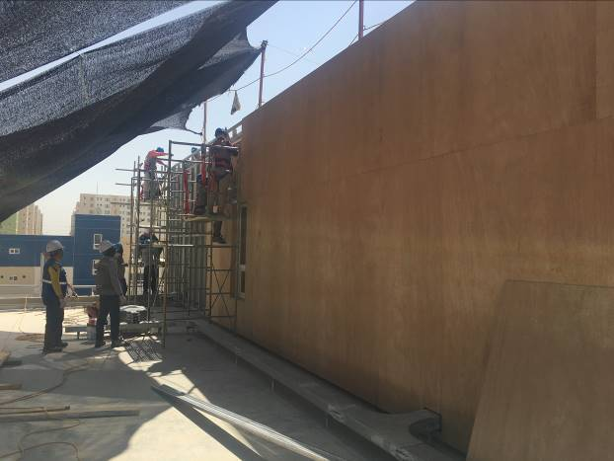
근로자 안전벨트 착용 | 근로자 안전벨트 착용
5-6. 메탈쉬트 성형
- 성형기 사용 전 전선 피복 상태 확인을 한다.(외합접지 포함)
- 성형기 비상정지장치 작동유무를 확인한다(1주일1회 점검)
- 성형기는 지정된 근로자에 한해 조작을 하여야 한다.
- 성형품 운반 시 장갑 착용 (손베임 예방)
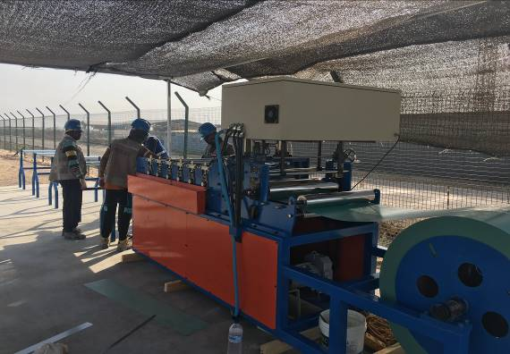 | 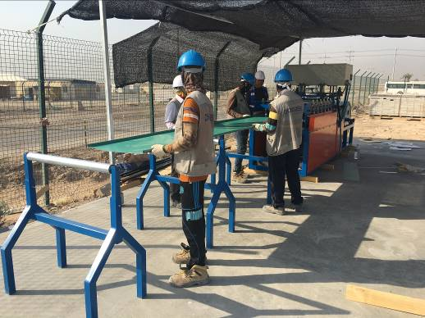
성형기 상태 확인 | 성형품 운반 시 장갑 착용
5-7. 메탈쉬트 설치
- 하지철물의 수직도 확인
- 메탈쉬트 성형품 운반 및 작업장 반입
- 메탈쉬트 설치
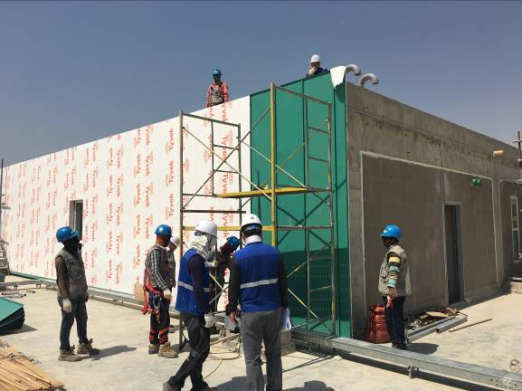 | 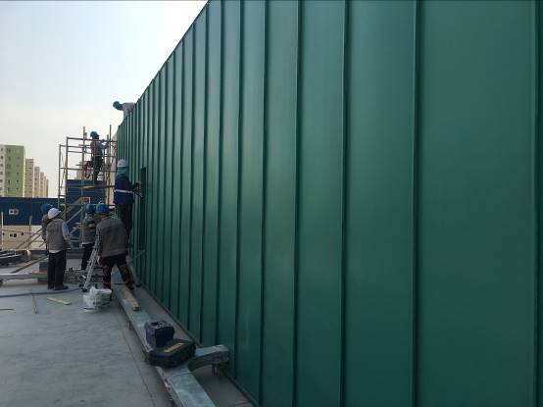
메탈쉬트 설치 | 메탈쉬트 설치
6. 기타사항
6-1. 신규 근로자 투입 및 신규 근로자 관리
- 작업 투입 전 근로자 면담
- 동일 공정 경력여부 확인
- 개인건강 및 질환 유무 확인
- 약 일주일 간 중대 사고를 유발할 수 있는 작업 투입 금지
- 신규자를 직관적으로 인식할 수 있는 표식 부여
6-2. 전동공구 관리
- 매주 1회 기 사용 전동공구 점검(아침조회 이용) 후 결과에 대해 기록하고
관리한다.
(공도구 관리대장은 사무실에 비치 할 것)
- 최초 현장 내 보유 공도구 파악 후 매주 점검 실시.
- 불량 공도구 발생 시 조치사항 등 기록하여 관리 할 것.
- 반입 부재는 훼손 여부를 확인하고, 심각한 문제점
발견 시 반출 조치한다.
- 부재 하차 시 작업자 통제 및 출입통제 를 필히 실시한다
- 하지철물 및 메탈 쉬트 설치 시 상하 동시 작업을 금지하고 하부 통제를
실시한다.
- 용접 작업 시 개인보호구 작용하고 소화기 및 버미글라스를 비치한다.
- 추락위험 부위 작업시(하지철물 설치, 메탈쉬트 설치)안전벨트를 착용한다
- 공도구 안전점검을 매주 1회 실시한다.
KEY POINT

